 | Felsőpáhok Község Polgármestere  8395 Felsőpáhok, Szent I. u. 67.  Tel: 83/900-000, Fax: 83/900-001,  E-mail: felsopahok@z-net.hu  www.felsopahok.hu

Szám: 10-21/2013.

M E G H Í V Ó

Magyarország helyi önkormányzatairól szóló 2011. évi CLXXXIX. törvény 45.§-a alapján a képviselő-testület soron következő rendes, nyilvános ülését

2013. szeptember 9-én (hétfő) 15 órára

összehívom.

Az ülés helye: Községháza ülésterme
Felsőpáhok, Szent István u. 67.

Napirendi javaslatok:

- Polgármesteri jelentés
Előadó: Németh Sándor polgármester

- 2013. I. félévi költségvetési beszámoló
Előadó: Németh Sándor polgármester

- Egyéb ügyek, bejelentések

Kérem, hogy a Képviselő-testület ülésén megjelenni és közreműködni szíveskedjen.

Felsőpáhok, 2013. augusztus 29.

Németh Sándor
Polgármester

Felsőpáhok Község Polgármestere
8395 Felsőpáhok, Szent I. u. 67.
Tel: 83/900-000, Fax: 83/900-001,
E-mail: felsopahok@z-net.hu
www.felsopahok.hu

Szám: 10-21 /2013.

J E L E N T É S

A lejárt határidejű határozatok végrehajtásáról és az átruházott hatáskörök gyakorlásáról a képviselő-testület 2013. szeptember 9-ei ülésére

Tisztelt Képviselő-testület!

A lejárt határidejű határozatok végrehajtásáról az alábbiak szerint tájékoztatom a t. Képviselő-testületet:

25/2013.(III.21.) számú határozat:
A Képviselő-testület 2013. július 6-án (szombat) a település lakossága részére falunapot rendez.
A Képviselő-testület felkéri a polgármestert, hogy a rendezvény megszervezéséről gondoskodjon.
Határidő: 2013. július 6.
Felelős: Németh Sándor polgármester

A falunap megrendezése megtörtént.

41/2013.(VI.11.) számú határozat:
A Képviselő-testület a 2013. július 6-ai falunap megrendezésére vonatkozó döntését fenntartja az alábbi kikötésekkel:
a délelőtti gyermekprogramokat le kell mondani,
a délutáni rendezvény kezdési időpontja 15 órára változik.
Határidő: 2013. július 7.
Felelős: Németh Sándor polgármester

A falunap programja a határozat szerint változott.

42/2013.(VI.24.) számú határozat:
Felsőpáhok Község Önkormányzata Képviselő-testülete a Nyugat-Balaton és Zala Folyó Medence Nagytérség Települési Szilárd Hulladékai Kezelésének Korszerű Megoldására létrejött Önkormányzati Társulás (rövidített neve: ZALAISPA Hulladékgazdálkodási Társulás) társulási megállapodását az előterjesztés szerinti tartalommal elfogadja.
Felsőpáhok Község Önkormányzata Képviselő-testülete felhatalmazza a polgármestert a Társulási Megállapodás aláírására, és felkéri, hogy a döntésről a ZALAISPA Hulladékgazdálkodási Társulást tájékoztassa.
Határidő:2013. június 30.
Felelős: Németh Sándor polgármester

A döntésről a társulást tájékoztattuk.

43/2013.(VI.24.) számú határozat:
1. A Képviselő-testület
Alsópáhok Önkormányzat és Felsőpáhok Önkormányzat Oktatási Intézményfenntartó Társulása,
Alsópáhok Önkormányzat és Felsőpáhok Önkormányzat Gazdasági Intézményfenntartó Társulása
elnevezésű társulásokat közös megegyezéssel 2013. június 30. napjával megszünteti.
A Képviselő-testület felkéri a polgármestert, hogy a megszüntetéssel kapcsolatos dokumentumokat aláírja.
Határidő: 2013. június 30.
Felelős: Németh Sándor polgármester
2. A Képviselő-testület az Alsópáhok Község Önkormányzatával kötendő feladat-ellátási megállapodás tervezetét az előterjesztésnek megfelelően jóváhagyja.
A Képviselő-testület felkéri a polgármestert, hogy a döntéstől Alsópáhok Község Polgármesterét tájékoztassa, és felhatalmazza a megállapodás aláírására.
Határidő: 2013. június 30.
Felelős: Németh Sándor polgármester

A társulási megállapodás megkötése megtörtént.

44/2013.(VI.24.) számú határozat:

Felsőpáhok Község Önkormányzata Képviselő-testülete a Hévíz, Alsópáhok, Felsőpáhok, Nemesbük és Zalaköveskút illetékességi területén az orvosi ügyeleti ellátás együttes biztosítására 2012. december 28. napján megkötött társulási megállapodást, 2013. június 30. napjával, a Magyarország helyi önkormányzatairól szóló 2011. évi CLXXXIX. törvény 91. § b) pontja alapján, a társult önkormányzatok képviselő-testületeinek egyező döntésével, megszűnteti.
Felsőpáhok Község Önkormányzata Képviselő-testülete az előterjesztés 1. melléklete szerint jóváhagyja a háziorvosi, házi gyermekorvosi alapellátáshoz kapcsolódó ügyeleti ellátásra vonatkozó megállapodást 2013. július 1. hatállyal, 2013. december 31. napjáig terjedő, határozott időre.
A Képviselő-testület felhatalmazza Németh Sándor polgármestert a megállapodás aláírására.
Határidő: 2013. június 30.

Felelős: Németh Sándor polgármester

A megállapodás aláírása megtörtént.

45/2013.(VI.24.) számú határozat:
A Képviselő-testület Magyarország helyi önkormányzatairól szóló 2011. évi CLXXXIX. tv. 146. § (1) bekezdése alapján a Hévízi Kistérség Önkormányzatainak Többcélú Társulása Társulási Megállapodását felülvizsgálta, és a Hévíz Térsége Önkormányzati Területfejlesztési Társulás Társulási Megállapodását a tervezet szerint elfogadja.
A Képviselő-testület felhatalmazza a polgármestert a társulási megállapodás aláírására.
Határidő: 2013. június 30.
Felelős: Németh Sándor polgármester

A társulási megállapodás aláírása megtörtént.

46/2013.(VI.24.) számú határozat:

A Képviselő-testület az egészségügyről szóló 1997. évi CLIV. törvény 152. (2) bekezdése alapján Felsőpáhok község vonatkozásában a fogorvosi körzet és az alapellátáshoz kapcsolódó ügyeleti ellátás körzetének kialakításával, a körzet székhelyével a megküldött önkormányzati rendelet tervezet szerint egyetért.

A Képviselő-testület felkéri a polgármestert, hogy a döntésről Hévíz Város Polgármesterét tájékoztassa.
Határidő: 2013. június 25.
Felelős: Németh Sándor polgármester

A döntésről Hévíz Város Polgármesterét tájékoztattam.

47/2013.(VI.24.) számú határozat:
A Képviselő-testület a Teréz Anya Integrált Szociális Intézmény költségvetésének 2013. évi módosításával nem ért egyet.
A Képviselő-testület felkéri a polgármestert, hogy a döntésről Hévíz Város Polgármesterét tájékoztassa.
Határidő: 2013. június 25.
Felelős: Németh Sándor polgármester

A döntésről Hévíz Város Polgármesterét tájékoztattam.

48/2013.(VI.24.) számú határozat:
Α képviselő-testület a Teréz Anya Szociális Integrált Intézmény Fenntartó Társulás társulási megállapodás módosítását a jegyzőkönyvhöz mellékelt tervezet szerint jóváhagyja.
A Képviselő-testület felhatalmazza a polgármestert a módosított megállapodás aláírására.
Határidő: 2013. június 30.
Felelős: Németh Sándor polgármester

A megállapodás aláírása megtörtént.

49/2013.(VI.24.) számú határozat:
A Képviselő-testület kezdeményezi a 2012. december 21-én kelt, de a Képviselő-testület által 1/2013.(I.7.) számú határozattal jóváhagyott hulladékkezelési közszolgáltatási szerződés módosítását az alábbiak szerint:
A Szerződés III/14. pontja az alábbiak szerint módosul:
a 164/2003.(X.18.) Korm. rendeletre hivatkozás törlésre kerül, mivel január 1-jétől hatálytalan.
a rendelt jegyzék kiegészül a hulladékgazdálkodási tevékenységről és a hulladékgazdálkodási közszolgáltatás végzésének feltételeiről szóló 438/2012.(XII.29.) Korm. rendelettel.
A szerződés III/5 pontja az alábbiak szerint módosul:
A Közszolgáltató a szolgáltatást a hulladékgazdálkodási tevékenységről és a hulladékgazdálkodási közszolgáltatás végzésének feltételeiről szóló 438/2012.(XII.29.) Korm. rendelet, valamint Felsőpáhok Község Önkormányzata Képviselő-testülete önkormányzati rendelete (amely jelenleg a 25/2012.(XI.29.) önkormányzati rendelet) alapján hetente egy alkalommal (301 induló háztartás számmal), hétfői napokon látja el. Az összegyűjtött szilárd települési hulladékot az üzemeltetésében lévő Zalabér 3096/12 hrsz-ú regionális hulladéklerakókra szállítja, ahol kezeli és végleges lerakással ártalmatlanítja.
A gyűjtés a lakosság által rendelkezésre bocsátott, szabványos, ingatlanonként egy db 110, 80 illetve 60 literes edényben történik. A 60 és 80 literes edény használatának feltételeit az Önkormányzat rendeletben szabályozza.
A hulladék elszállítását 07-18 óra között kell lebonyolítani. Ha a gyűjtési nap ünnepnapra esik, a közszolgáltató az ünnepnapokon végzi el a begyűjtést, de fenntartja magának a jogost a változtatásra, és az esetlegesen ily módon megváltozott gyűjtőnap idejéről a Közszolgáltatónak az Önkormányzatot előre, kellő időben (5 munkanappal korábban) tájékoztatnia kell.
A szerződés III/20 pontját hatályát veszti.
A szerződés V/1 pontjának felvezető szövege az alábbiak szerint módosul:
A közszolgáltatási díjat úgy kell meghatározni, hogy..
A szerződés V/1 pontjának utolsó bekezdése az alábbiak szerint módosul:
A közszolgáltatás díját az edény méretének megfelelően kialakított egységnyi díjtétel és az ürítések száma figyelembevételével a közszolgáltatást igénybevevő fizeti meg a közszolgáltató számlája alapján. Az első közszolgáltatási díj megállapításának, és a közszolgáltatás díj fizetésének induló dátuma 2013. gazdálkodási év január 01. napjától kezdődik a mindenkori érvényes közszolgáltatási díj megállapítási jogszabályok alkalmazásával.
A szerződés módosítás aláírásának napján lép hatályba.
A Képviselő-testület felkéri a polgármestert, hogy a határozat alapján kezdeményezze a szerződés módosítását a Zalaispa Zrt—nél, és a szükséges egyeztetési eljárást követően a megállapodás tervezetét terjessze a Képviselő-testület ülése elé.
Határidő: 2013. augusztus 31.
Felelős: Németh Sándor polgármester

A Képviselő-testület döntéséről tájékoztattam a Zalaispa Zrt Vezérigazgatóját, aki a jelentéshez csato9lt választ adta kezdeményezésünkre.

50/2013.(VI.24.) számú határozat:
Α képviselő-testület a Deák Ferenc Megyei Könyvtárral könyvtári szolgáltatás ellátására kötött, a 81/2012.(XII.13.) számú határozattal jóváhagyott megállapodás kiegészítésének tervezetét jóváhagyja, s felhatalmazza a polgármestert annak aláírására.
Határidő: 2013. július 31.
Felelős: Németh Sándor polgármester

A megállapodás aláírása megtörtént.

51/2013.(VI.27.) számú határozat:
Felsőpáhok Község Önkormányzata Képviselő-testülete a településfejlesztési koncepcióról, az integrált településfejlesztési stratégiáról és a településrendezési eszközökről, valamint egyes településrendezési sajátos jogintézményekről szóló 314/2012. (XI. 8.) Korm. rendelet 39. § (2) bekezdése alapján Felsőpáhok településrendezési eszközök módosítása során beérkezett államigazgatási véleményeket a határozathoz mellékelt táblázat és egyeztetési jegyzőkönyvek alapján elfogadja, és a tervet végső szakmai véleményezésre megküldi az állami főépítésznek.
A Képviselő-testület felkéri a polgármestert, hogy a szükséges intézkedéseket tegye meg.
Határidő: 2013. július 5.
Felelős: Németh Sándor polgármester

A rendezési terv államigazgatási egyeztetése megtörtént.

52/2013.(VII.9.) számú határozat:
A képviselő-testület az egyenlő bánásmódról és az esélyegyenlőség előmozdításáról szóló 2003. évi CXXV törvény 31.§ (1) bekezdése alapján Felsőpáhok község helyi esélyegyenlőségi programját az alábbi változtatással fogadja el:
Az esélyegyenlőségi program 4. Megvalósítás fejezetét át kell dolgozni, a Helyi Esélyegyenlőségi Fórum helyett esélyegyenlőségi felelőst (jegyző) kell meghatározni a feladatok ellátására.
A Képviselő-testület felhatalmazza a polgármestert az átdolgozott program aláírására és közzétételére.
Határidő: 2013. július 31.
Felelős: Németh Sándor polgármester

A program közzététele megtörtént.

54/2013.(VII.30.) számú határozat:
Felsőpáhok Község Önkormányzata Képviselő-testülete az épített környezet alakításáról és védelméről szóló 1997. évi LXXVIII törvény 9/B.§ (2) bekezdés a) pontja alapján Felsőpáhok Község Településszerkezeti Tervét az előterjesztés 1. és 2. melléklete szerint állapítja meg.
A Településszerkezeti Terv
1. melléklete a településszerkezeti terv szöveges leírását,
2. melléklete az M=1:8000 méretarányú településszerkezeti tervet
tartalmazza.
A Képviselő-testület felkéri a polgármestert, hogy a településszerkezeti terv elfogadásáról a lakosságot tájékoztassa, az elfogadott tervet küldje meg az állami főépítésznek és az eljárásban résztvevő államigazgatási szerveknek.
Határidő: 2013. augusztus 15.
Felelős: Németh Sándor polgármester

Jelen határozattal egyidejűleg a 44/2004.(IX.13.) határozattal megállított településszerkezeti terv hatályát veszti.

A településszerkezeti tervet közzétettük, és azt az elfogadott helyi építési szabályzattal együtt megküldtük az érintett szerveknek.

55/2013.(VII.30.) számú határozat:
A Képviselő-testület az 52/2012.(IX.27.) számú határozatával jóváhagyott - a járásokhoz átkerülő államigazgatási feladatok ellátását biztosító önkormányzati tulajdonban ingatlan és ingó vagyon Magyar Állam általi ingyenes használatára vonatkozó - 2012. október 11-én kelt megállapodás módosítását az előterjesztésnek megfelelően jóváhagyja.
A Képviselő-testület felhatalmazza a polgármestert a megállapodás megkötésére.
Határidő: 2013. augusztus 31.
Felelős: Németh Sándor polgármester

A megállapodás tervezetét megküldtem a Zala Megyei Kormányhivatal részére.

56/2013.(VIII.12.) számú határozat:
Felsőpáhok Község Önkormányzata Képviselőtestülete a tulajdonát képező víziközmű-vagyon vagyonértékelési feladatainak ellátásával a Karanta Audit Zrt-t bízza meg (1033 Budapest, Reviczky ezredes u. 2., képviseli: Dömötörfy András igazgató).
A vagyonértékelés díját 400000 Ft+ ÁFA összegben hagyja jóvá a költségvetésében elkülönítetten kezelt víziközmű eszközhasználati (bérleti) díj terhére.
A Képviselő-testület felhatalmazza a polgármestert a szerződés megkötésére és a további szükséges intézkedések megtételére.
Határidő: 2013. augusztus 31.
Felelős: Németh Sándor polgármester

A vagyonértékelésre a szerződést megkötöttük.

57/2013.(VIII.12.) számú határozat:
A Képviselő-testület a szociális és gyermekvédelmi ellátásokról szóló 13/2013.(V.27.) önkormányzati rendelet 4.§-a alapján egy helyi lakos részére átmeneti segélyt állapított meg.
A Képviselő-testület felkéri az aljegyzőt, hogy a döntésről kérelmezőt értesítse és a segély kifizetéséről gondoskodjon.
Határidő: 2013. augusztus 13. és havonta minden hó 5. napja.
Felelős: Dr. Horváth Éva aljegyző

A döntésről kérelmezőt értesítettük, s részére a segélyt a Képviselő-testület döntésének megfelelően folyósítjuk.

58/2013.(VIII.27.) számú határozat:
A Képviselő-testület Magyarország 2013. évi központi költségvetéséről szóló 2012. évi CCIV. törvény valamint a megyei önkormányzati tartalék, és a helyi önkormányzatok működőképessége megőrzését szolgáló 2013. évi kiegészítő támogatásáról szóló 39/2013. (VII. 31.) BM rendelet alapján ezer 9660 ezer Ft vissza nem térítendő kiegészítő támogatást igényel.
A Képviselő-testület felkéri a polgármestert, hogy a támogatási igényt a Magyar Államkincstáron keresztül terjessze az elbírálásra jogosult szervhez.
Határidő: 2013. augusztus 31.
Felelős: Németh Sándor polgármester

A támogatási igényt határidőre felterjesztettük a Magyar Államkincstár Zala megyei Igazgatóságához.

59/2013.(VIII.27.) számú határozat:
A Képviselő-testület a Teréz Anya Szociális Integrált Intézmény Fenntartó Társulás (8380 Hévíz, Kossuth L. u. 1.) társulási megállapodásának módosítását az alábbiak szerint jóváhagyja:

A társulási megállapodás 1.2. pontja helyébe a következő rendelkezés lép
1.2. A társulás székhelye: 8380 Hévíz, Kossuth Lajos u. 1.

A társulási megállapodás 2. pontja helyébe az alábbi rendelkezés lép
Önkormányzat neve: |  | Székhelye: |  | Képviselője:
Alsópáhok Község Önkormányzat | 8394 Alsópáhok, Fő u. 65. |  | Czigány Sándor polgármester
Cserszegtomaj Község Önkormányzat | 8372 Cserszegtomaj, Dr. Bakonyi Károly u. 1. |  | Bartha Gábor polgármester
Felsőpáhok Község Önkormányzat | 8395 Felsőpáhok, Szent István u. 67. |  | Németh Sándor polgármester
Hévíz Város Önkormányzat | 8380 Hévíz, Kossuth Lajos u. 1. |  | Papp Gábor polgármester
Nemesbük Község Önkormányzat | 8371 Nemesbük, Petőfi u. 1. |  | Dr. Simotics Barnabás polgármester
Rezi Község Önkormányzat | 8373 Rezi, Kossuth Lajos u. 35. |  | Cserép Gábor polgármester
Sármellék Község Önkormányzat | 8391 Sármellék, Dózsa György u. 324. |  | Horváth Tibor polgármester
Zalaköveskút Község Önkormányzat | 8354 Zalaköveskút, Fő u. 6. |  | Tolnai István polgármester

A társulási megállapodás 7.2 és 7.3 pontjai helyébe az alábbi rendelkezés lép:

7.2. A Teréz Anya Szociális Integrált Intézményalapító szerve Hévíz Város Önkormányzata, fenntartói, felügyeleti jogait a társulás, irányítói jogait a társulási tanács gyakorolja a 7.3. pontban írtak figyelembe vételével.
7.3.Az intézmény vezetőjének megbízási jogát és az alapító okirat elfogadásának, módosításának jogát Hévíz Város Önkormányzat, mint alapító gyakorolja, de ehhez előzetesen kikéri a Társulási Tanács véleményét. Az intézmény költségvetésének beterjesztésére azt követően kerülhet sor, amennyiben azt Hévíz Város Önkormányzat Képviselő-testülete megelőzően elfogadta.

A társulási megállapodás 2. pontja helyébe az alábbi rendelkezés lép:
A társulás tagtelepülésein lakóhellyel rendelkező személyek számára a szolgáltatások a társulási megállapodás alapján ingyenesen vagy az önkormányzati rendelet alapján vehetők igénybe. A szolgáltatások igénybevételéért fizetendő térítési díjak megállapítása Hévíz Város Önkormányzat többször módosított az intézményi térítési díjakról szóló 8/2007. (III. 28.) rendelete alapján történik.

A Képviselő-testület a módosításokkal egységes szerkezetű társulási megállapodást jóváhagyja, és felhatalmazza a polgármestert a megállapodás aláírására.
Határidő: 2013. szeptember 15.
Felelős: Németh Sándor polgármester

A Képviselő-testület döntéséről a Hévízi Polgármesteri Hivatalt tájékoztattuk, részükre a határozat kivonatot megküldtük.

Tisztelt Képviselő-testület!

Tájékoztatom a Képviselő-testületet, hogy a beszámolási időszakban átruházott hatáskörben egy ügyben döntöttem, szociális étkezés igénybevételét engedélyeztem.
Kérem, hogy a jelentésemet elfogadni szíveskedjenek.

A jelentést összeállította: Dr. Horváth Éva aljegyző

Felsőpáhok, 2013. augusztus 29.

Németh Sándor
polgármester

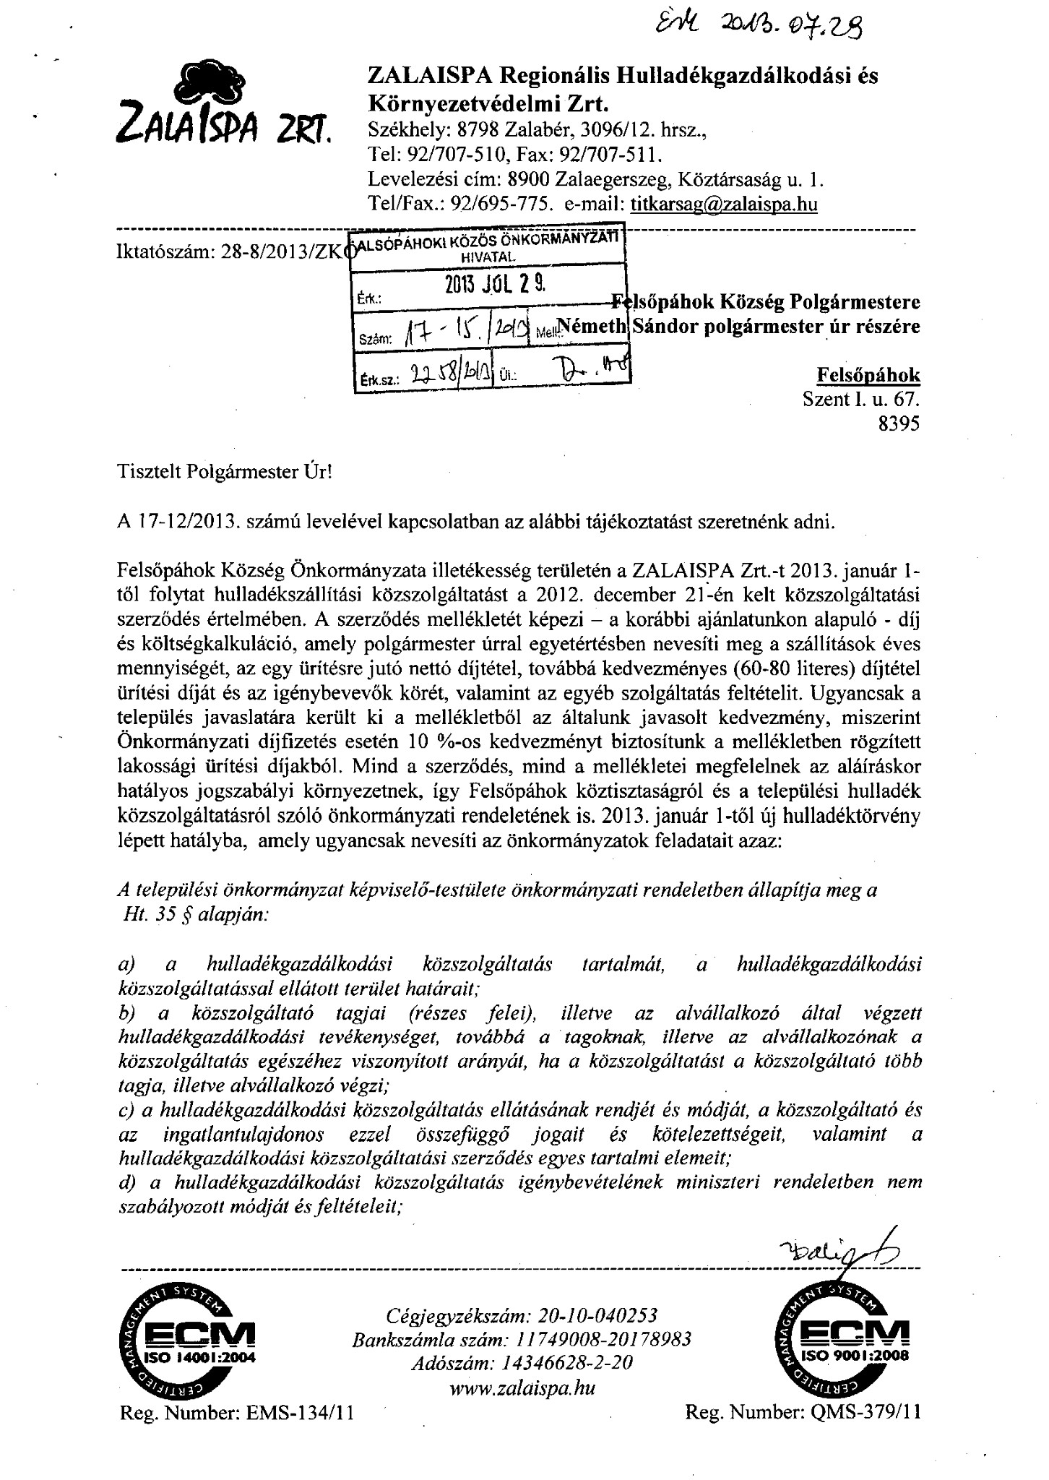
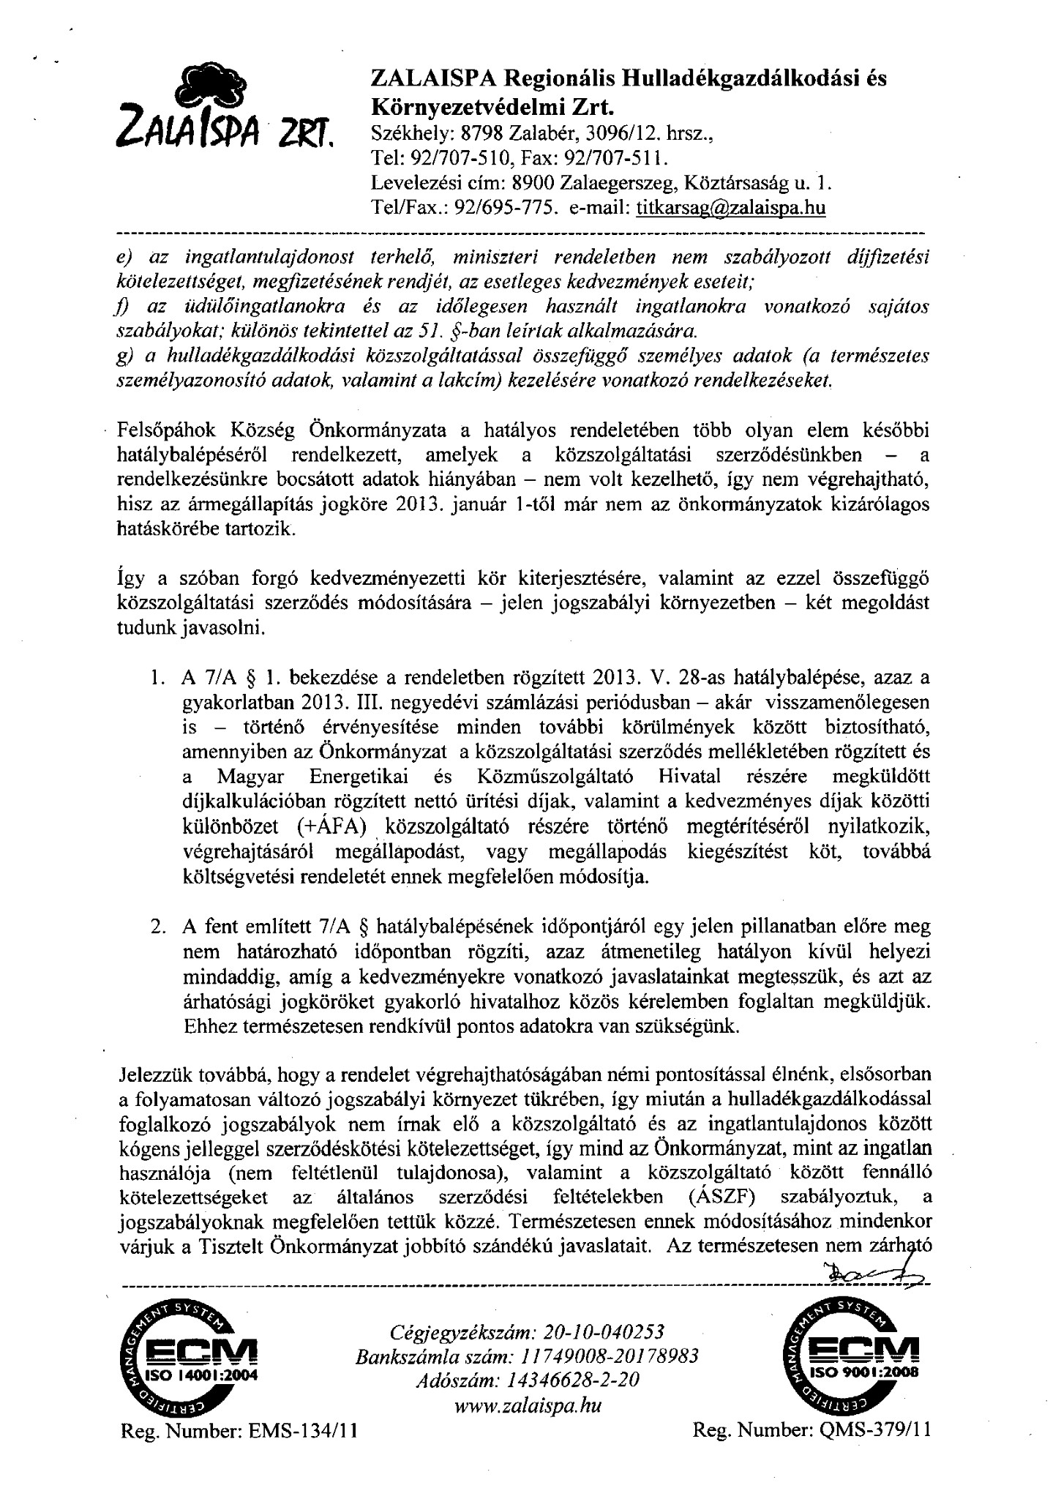
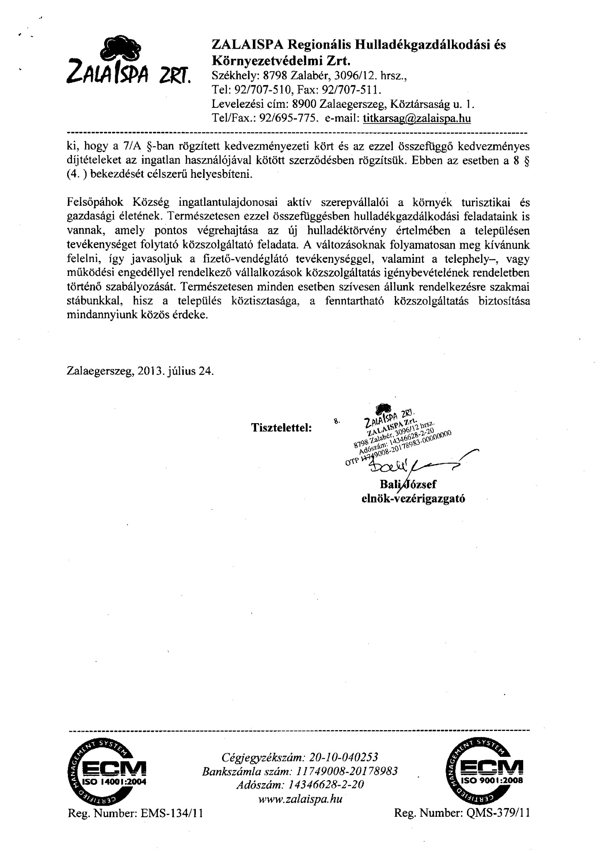
Felsőpáhok Község Polgármestere
8395 Felsőpáhok, Szent I. u. 67.
Tel: 83/900-000, Fax: 83/900-001,
E-mail: felsopahok@z-net.hu
www.felsopahok.hu

Előterjesztés a Képviselő-testület 2013. szeptember 9 -ei ülésére

Tárgy: 2013. I. félévi költségvetési beszámoló

Tisztelt Képviselő-testület !

Az államháztartásról szóló 2011. évi CXCV. törvény 87. § (1) bekezdése alapján a polgármester a helyi önkormányzat gazdálkodásának első félévi helyzetéről szeptember 15-éig írásban tájékoztatja a képviselő-testületet. A tájékoztatás tartalmazza a helyi önkormányzat költségvetési rendeletében megjelenő előirányzatok és a költségvetési egyenleg alakulását.
A Képviselő-testület az önkormányzat költségvetését az 1/2013. (II.20.) önkormányzati rendelettel 63116 ezer Ft költségvetési főösszeggel fogadta el. A költségvetési rendeletet a Képviselő-testület négy alkalommal módosította az első félévben, a beszámolási időszak végén a költségvetési főösszeg 61858 ezer Ft volt.

A bevételek alakulása:

Az I. félévben az önkormányzat összes bevétele 24857 ezer Ft-ra alakult. Ebből 2085 ezer Ft a pénzmaradvány igénybevételéből származott, ezért a tényleges bevétel 22772 ezer Ft, mely 36,8 %-os teljesítésnek felel meg.

A bevételek felét - 12233 ezer Ft-ot - a közhatalmi bevételek jelentették. Ezek közül helyi adókból 11642 ezer Ft folyt be a költségvetési számlára. Az építményadó és kommunális adó teljesítése megfelelőnek értékelhető, sőt kommunális adónál a helyi állampolgárok közül sokan befizették már márciusban az egész évi adót. Idegenforgalmi adó bevétel csupán egyezer forint volt június 30-ig, amely megkérdőjelezi az adó fenntartásának indokoltságát. Az iparűzési adóbevétel teljesítése a módosított előirányzathoz képest megfelelő, ténylegesen azonban közel 9 millió Ft kiesést jelent ebben ez évben az ilyen jellegű bevételek csökkenése.
Pótlékokból, bírságokból 28 ezer Ft bevétel keletkezett.
A talajterhelési díj fizetésére kötelezettek 431 ezer Ft-ot fizettek be az önkormányzat számlájára.

Az un. intézményi bevételekből 897 ezer Ft bevétel keletkezett, ebből 237 ezer Ft a korábban lekötött pénzeszközök kamatbevételét jelenti. 166 ezer Ft-ot fizettek vissza köztemetési költségekből az arra kötelezett állampolgárok. 202 ezer Ft-ot utalt át Alsópáhok Község Önkormányzata a körzeti megbízotti közös költségek megtérítése címén. 208 ezer Ft gáz és villanyszámla visszatérítésekből, sírhely megváltásból származik. 41 ezer Ft bevétel a gáz és villanydíjak visszatérítésének ÁFA tartalmát jelenti. Bérleti díjból 43 ezer Ft bevételt írtunk jóvá, melyből 10 ezer Ft a helyi művelődési ház bérbeadásából, 33 ezer Ft pedig területbérletből származik.

Gépjármű adó befizetésekből és megosztásból (40 %) 937 ezer Ft bevételünk keletkezett.

Az állami költségvetésből származó támogatások folyósítása időarányos volt, 9888 ezer Ft ilyen jellegű bevétellel számolhattunk.

Felhalmozási bevételünk lényegében nem volt, hiszen a 19 ezer Ft támogatást közműfejlesztési támogatásra kaptuk, és azt továbbutaltuk a jogosultak részére.
A szennyvíz üzemeltetési díjakból bevétel nem keletkezett, mivel a DRV Zrt. egyetlen számlánkat sem fizette ki, 693990 Ft-tal tartozott az I. félév végére.

A bevételek alakulását az 1. melléklet mutatja be.

Kiadások alakulása:

2013. június 30. napjáig az önkormányzat összes kiadása 24857 ezer Ft volt, mely 40,2 %-os teljesítést jelent a módosított előirányzathoz képest.

A személyi juttatások nyújtanak fedezetet négy fő közalkalmazott foglalkoztatására, könyvtárosi megbízási díj fizetésére, és közfoglalkoztatási munkabérre. Az I. félév végéig a bérjellegű kiadás 3431 ezer Ft volt mely 49 %-os felhasználást jelent. A személyi juttatásokhoz kapcsolódó járulékok és adók kiadása 700 ezer Ft kiadást jelentett.

2013. I. félévében dologi kiadásokra 11503 ezer Ft-ot fordítottunk, mely a módosított előirányzat 49,4%-a.

Ebből készletbeszerzésre a felhasználás 2282 ezer Ft volt. A kirendeltség működéséhez szükséges irodaszerre, nyomtatványra, információhordozóra 139 ezer Ft-ot fizettünk ki. 895 ezer Ft volt az I. félévi üzemanyag költség. Kis értékű tárgyi eszközök beszerzésére 503 ezer Ft-ot fordítottunk, védőruha költség 39 ezer Ft volt. Egyéb anyagbeszerzés (aszfalt, virágosítás kőzúzalék, takarítószerek, karbantartási anyagok stb.) 706 ezer Ft kiadást jelentett.

Kommunikációs szolgáltatásokra 184 ezer Ft-ot fizettünk ki, melyből a telefonköltség 18 ezer Ft, a programköltségek 166 ezer Ft kiadást jelentettek.

Szolgáltatási kiadások teljesítése 6106 ezer Ft volt a félév végén. Gép kölcsönzésére 6 ezer Ft-ot, szállításra 20 ezer Ft-ot fordítottunk. Gázenergia szolgáltatásra 571 ezer Ft, villamos energia szolgáltatásra 1509 ezer Ft, víz és csatornadíjakra 76 ezer Ft-ot fizettünk ki.
Karbantartásra, javításra 1977 ezer Ft-ot fordítottunk, melyből a Szent István utcai járda javítása 1675 ezer Ft volt. Karbantartási kiadások jelentkeztek még a fénymásoló, a térfigyelő-rendszer, a falugondnoki autó működtetésével összefüggésben, továbbá a gépek, eszközök javítása miatt.

Egyéb üzemeltetési kiadásunk 1613 ezer Ft-ra alakult. Az összeg tartalmazza a 2012. évben elmaradt, és 2013. évben leszámlázott 497 ezer Ft-os szemétszállítási díjat, a szúnyogirtás költségeit, a lomtalanítás 152 ezer Ft-os díját is. Itt került elszámolásra a Pásti utca járda kivezetési költségei, a sportpálya villamosításának bővítése, az utalványdíjak, tűzvédelmi, munkavédelmi oktatás költségei, a fogászati ügyeleti díj hozzájárulás és a banki költségek is.

A dologi és dologi jellegű költségeket terhelő ÁFA kiadás 2225 ezer Ft volt 2013. június 30-án.

Adók, díjak, egyéb befizetések címén 562 ezer Ft a kiadás, melyből cégautó-adó 198 ezer Ft, a fennmaradó 341 ezer Ft pedig vagyon és gépjármű biztosítási díjakat, telekalakítási költségeket, jelzálogjog alapítással összefüggő kiadásokat jelentenek.
Egyéb dologi kiadásra 142 ezer Ft-ot fordítottunk. Ezek a költségek a júliusi falunappal kapcsolatban merültek fel (bio WC, plakátok, meghívók, kitüntetések).

A kiadások alakulását a 2. melléklet mutatja be.

Az önkormányzatnak 2013. évben nagyon minimális lehetősége volt fejlesztésekre. Az önkormányzat összes felhalmozási kiadása csupán 1188 ezer Ft volt, melyet a 3. mellékleten részletezünk.

Az önkormányzat társulási és egyéb hatályos megállapodásai alapján 7225 ezer Ft-ot utalt át kötelező feladatainak ellátásához. Szociális ellátásokra az I. félévben 1756 ezer Ft-ot fordítottunk.
A működési célú pénzeszközátadásokat, szociális ellátásokat a 4. melléklet részletezi.

Az önkormányzat 12381 ezer Ft pénzkészlettel rendelkezett félévkor, ez az összeg teszi lehetővé, hogy a feladatellátást az év hátralévő hónapjainak nagy részében finanszírozni lehessen. A pénzforgalom egyeztetését az 5. melléklet tartalmazza.

A működési és felhalmozási bevételek és kiadások mérlegét a 6. és 7. melléklet szerint terjesztjük a Képviselő-testület elé.

Kérem a t. Képviselő-testületet, hogy a beszámolót megvitatni és elfogadni szíveskedjenek.

Az előterjesztést készítette: Dr. Horváth Éva aljegyző

Határozati javaslat:
A Képviselő-testület a 2013. évi költségvetés I. félévi végrehajtásáról szóló beszámolót az előterjesztésnek megfelelően elfogadja.

Felsőpáhok, 2013. augusztus 29.

Németh Sándor polgármester

1. melléklet a 2013. I. félévi költségvetési beszámolóhoz
Felsőpáhok Község Önkormányzata 2013. évi bevételeinek I. félévi teljesítése
sorszám | A | B | C
D | Bevételi jogcím | 2013. évi eredeti előirányzat | 2013. évi módosított előirányzat | 2013. I. félévi teljesítés
D | Helyi adók, ebből: | 24800 | 19 500 | 11642
1/a | Építményadó | 5 200 | 5200 | 2869
1/b | Magánszemélyek kommunális adója | 6 500 | 6500 | 4347
1/c | Idegenforgalmi adó | 100 | 100 | 1
1/d | Iparűzési adó | 13 000 | 7700 | 4425
2 | Illetékek
3 | Bírságok, díjak, pótlékok | 300 | 200 | 28
4 | Egyéb fizetési kötelezettségből származó bevételek | 200 | 200 | 431
5 | Igazgatási szolgáltatási díj |  |  | 132
6 | Közhatalmi bevételek: | 25300 | 19 900 | 12 233
7 | Áru- és készletértékesítés
8 | Nyújtott szolgáltatások ellenértéke
9 | Bérleti díj |  | 100 | 43
10 | Intézményi ellátási díjak
11 | Alkalmazottak térítése
12 | Általános forgalmi adó bevétel, visszatérülések |  |  | 41
13 | Működési célú hozam- és kamatbevételek |  | 400 | 237
14 | Egyéb működési célú bevétel | 1356 | 2 892 | 576
15 | Intézményi működési bevételek: | 1356 | 3 392 | 897
16 | Átengedett központi adók | 1400 | 1 400 | 937
17 | Önkormányzat működési bevételei | 28056 | 24 692 | 14 067
18 | Önkormányzati hivatal működésének támogatása | 7969 | 8617
19 | Településüzemeltetés | 6400 | 6400
20 | Beszámítás összege | -4667 | -4667
21 | Egyéb kötelező feladatok támogatása | 3000 | 3000
22 | Általános feladatok támogatása összesen: | 12702 | 13350 | 6513
23 | Hozzájárulás pénzbeli szociális ellátásokhoz | 1053 | 1053 | 527
24 | Falugondnoki szolgálat támogatása | 1997 | 1997 | 998
25 | Szociális és gyermekjóléti feladatok támogatása összesen: | 3050 | 3050 | 1525
26 | Könyvtári és közművelődési támogatás | 746 | 746 | 373
27 | Kulturális feladatok támogatása összesen: | 746 | 746 | 373
28 | Üdülőhelyi feladatok támogatása | 224 | 224 | 112
29 | Lakott külterületi helyekkel kapcsolatos feladatok | 6 | 6 | 3
30 | Központosított támogatás összesen: | 230 | 230 | 115
31 | Szociális ellátások visszaigénylése | 2464 | 2464 | 1156
32 | Önkormányzatok támogatása összesen: | 19192 | 19840 | 9682
33 | Kiegészítő támogatás |  |  | 17
34 | Fenntartott, illetve támogatott előadó-művészeti szervezetek támogatása
35 | Címzett és céltámogatások
36 | Vis maior támogatás
37 | Egyéb támogatás - bérkompenzációra |  | 189 | 189
38 | Támogatások, kiegészítések: | 19192 | 20 029 | 9 888
39 | Társadalombiztosítás pénzügyi alapjából támogatás
40 | Helyi, nemzetiségi önkormányzattól átvett pénzeszköz
41 | Társulástól átvett pénzeszköz
42 | EU támogatás
43 | Egyéb működési támogatás államháztartáson belülről | 368 | 368
44 | Működési támogatás államháztartáson belülről | 368 | 368
45 | Társadalombiztosítás pénzügyi alapjából átvett pénzeszköz
46 | Helyi, nemzetiségi önkormányzattól átvett pénzeszköz
47 | Társulástól átvett pénzeszköz
48 | EU támogatás
49 | Egyéb felhalmozási támogatás államháztartáson belülről |  | 19 | 19
50 | Felhalmozási támogatás államháztartáson belülről |  | 19 | 19
51 | Támogatások államháztartáson belülről | 368 | 387 | 19
52 | Működési célú pénzeszközök átvétele államháztartáson kívülről
53 | Felhalmozási célú pénzeszközök átvétele államháztartáson kívülről
54 | Átvett pénzeszközök államháztartáson kívülről
55 | Tárgyi eszközök és immateriális javak értékesítése (vagyonhasznosítás) | 1500 | 1 481
56 | Önkormányzatot megillető vagyoni értékű jog értékesítése, hasznosítása
57 | Pénzügyi befektetésekből származó bevétel
58 | Felhalmozási célú bevételek | 1500 | 1 481
59 | Kölcsön visszatérülése
60 | KÖLTSÉGVETÉSI BEVÉTELEK ÖSSZESEN: | 49116 | 46 589 | 23 974
61 | Költségvetési maradvány igénybevétele | 14000 | 15 269 | 2085
62 | Vállalkozási maradvány igénybevétele
63 | Betét visszavonásából származó bevétel
64 | Értékpapír értékesítése
65 | Egyéb belső finanszírozási bevétek
66 | Hiány belső finanszírozás bevételei | 14000 | 15 269 | 2 085
67 | Hosszú lejáratú hitelek, kölcsönök felvétele
68 | Likviditási célú hitelek, kölcsönök felvétele
69 | Rövid lejáratú hitelek, kölcsönök felvétele
70 | Értékpapírok kibocsátása
71 | Egyéb külső finanszírozási bevételek
72 | Hiány külső finanszírozásának bevételei
73 | Finanszírozási bevételek | 14000 | 15 269 | 2 085
74 | Függő, átfutó, kiegyenlítő bevételek |  |  | -1 202
75 | BEVÉTELEK MINDÖSSZESEN | 63116 | 61 858 | 24 857

 | 2. melléklet a 2013. I. félévi költségvetési beszámolóhoz
 | Felsőpáhok Község Önkormányzata 2013. évi kiadásainak I. félévi teljesítése
 |  |  | ezer forintban
Sor-szám | A | B | C | D
Sor-szám | Kiadási jogcímek | 2013. évi eredeti előirányzat | 2013. évi módosított előirányzat | 2013. I. félévi teljesítés
1. | Személyi juttatások | 6249 | 7 001 | 3431
2. | Munkaadókat terhelő járulékok és szociális hozzájárulási adó | 1696 | 1 900 | 700
3. | Dologi kiadások | 24212 | 23 275 | 11503
4. | Ellátottak pénzbeli juttatásai
5. | Lakosságnak juttatott támogatások
6. | Szociális, rászorultság jellegű ellátások | 5813 | 5 813 | 1756
7. | Működési célú pénzeszköz átadás államháztartáson belülre | 17300 | 17 300 | 7225
8. | Működési célú pénzeszköz átadás államháztartáson kívülre | 300 | 300
9. | Garancia és kezességvállalásból származó kifizetés
10. | Kamatkiadások
11. | Pénzforgalom nélküli kiadások
12. | Egyéb működési célú kiadások | 23413 | 23 413 | 8 981
13. | Működési költségvetés kiadásai | 55570 | 55 589 | 24 615
14. | Beruházások | 318 | 1 169 | 1168
15. | Felújítások
16. | Egyéb felhalmozási kiadások
17. | Felhalmozási célú pénzeszköz átadás államháztartáson belülre
18. | Felhalmozási célú pénzeszköz átadás államháztartáson kívülre | 230 | 230 | 20
19. | Pénzügyi befektetések kiadásai
20. | Lakástámogatás
21. | Lakásépítés
22. | EU-s forrásból finanszírozott támogatással megvalósuló programok, projektek kiadásai
23. | EU-s forrásból finanszírozott támogatással megvalósuló programok, projektek önkormányzati hozzájárulásának kiadásai
24. | Felhalmozási költségvetés kiadásai | 548 | 1 399 | 1 188
25. | Általános tartalék | 5314 | 4 037
26. | Céltartalék | 1684 | 833
27. | Tartalékok | 6998 | 4 870
28. | Kölcsön nyújtása
29. | KÖLTSÉGVETÉSI KIADÁSOK ÖSSZESEN | 63116 | 61 858 | 25 803
30. | Működési célú finanszírozási kiadások
31. | Értékpapír vásárlása, visszavásárlása
32. | Likviditási hitelek törlesztése
33. | Rövid lejáratú hitelek törlesztése
34. | Hosszú lejáratú hitelek törlesztése
35. | Kölcsön törlesztése
36. | Forgatási célú belföldi, külföldi értékpapírok vásárlása
37. | Betét elhelyezése
38. | Felhalmozási célú finanszírozási kiadások
39. | Értékpapír vásárlása, visszavásárlása
40. | Hitelek törlesztése
41. | Rövid lejáratú hitelek törlesztése
42. | Hosszú lejáratú hitelek törlesztése
43. | Kölcsön törlesztése
44. | Befektetési célú belföldi, külföldi értékpapírok vásárlása
45. | Betét elhelyezése
46. | Pénzügyi lízing tőkerész törlesztés kiadása
47. | Finanszírozási kiadások
48. | Függő, átfutó, kiegyenlítő kiadások |  |  | -946
49. | KIADÁSOK ÖSSZESEN: | 63116 | 61 858 | 24 857

3. melléklet a 2013. I. félévi költségvetési beszámolóhoz
Az önkormányzat 2013. évi felhalmozási kiadásai
Sor-szám | A | B | C
Sor-szám | Megnevezés | 2013. évi előirányzat | I. félévi teljesítés
1 | Szennyvízhálózat felújítás (szennyvízszivattyú csere) | 670 | 670
2 | ÁFA | 181 | 181
3 | Felújítás összesen: | 851 | 851
4 | Településrendezési terv tanulmány | 250 | 250
5 | ÁFA | 68 | 67
6 | Egyéb felhalmozási kiadás összesen: | 318 | 317
7 | Vizi társulati hozzájárulás | 180
8 | Lakosság közműfejlesztési támogatás | 50 | 20
9 | Felhalmozási célú pénzeszközátadás államháztartáson kívülre | 230 | 20
10 | Felhalmozási célú kiadás összesen: | 1399 | 1188

4. melléklet a 2013. I. félévi költségvetési beszámolóhoz
2013. évi működési célú támogatások, pénzeszközátadások, szociális kiadások I. félévi teljesítése
 |  |  | ezer forintban
Sor-szám | A | B | C
Sor-szám | Megnevezés | 2013. évi előirányzat | Teljesítés
1 | Alsópáhok Község Önkormányzata közös önkormányzati hivatal | 13500 | 5625
2 | Alsópáhok Község Önkormányzata egyéb társulási feladatok | 2600 | 1083
3 | Hévíz Város Önkormányzata orvosi ügyeleti ellátás | 900 | 412
4 | Hévíz Város Önkormányzata gyepmesteri feladatok | 200 | 105
5 | Hévíz Kistérségi Társulás 2013. évi tagdíj | 100
6 | Támogatásértékű működési kiadás: | 17300 | 7225
7 | Bursa Hungarica ösztöndíj | 300 | 0
8 | Működési célú pénzeszközátadás államháztartáson kívülre | 300 | 0
9 | Foglalkoztatást helyettesítő támogatás (9 fő x 22800 Ft x 12 hó) | 2463 | 1043
10 | Rendszeres szociális segély |  | 46
11 | Ápolási díj (előző évi áthozott) |  | 153
12 | Lakásfenntartási támogatás (10 fő x 2500 Ft x 12 hó) | 500 | 127
13 | Átmeneti szociális segély | 300 | 0
14 | Temetési segély | 500 | 50
15 | Rendkívüli gyermekvédelmi támogatás | 1000 | 0
16 | Méhnyakrák elleni oltás támogatása | 120 | 93
17 | Méltányossági közgyógyellátás | 50 | 0
18 | Köztemetés |  | 119
19 | Természetbeni ellátások | 880 | 0
20 | Bursa Hungarica ösztöndíj |  | 125
20 | Szociális ellátások összesen: | 5813 | 1756
21 | Összesen: | 23413 | 8981

5. melléklet a 2013. I. félévi költségvetési beszámolóhoz
Pénzforgalom egyeztetése 2013. I. félév.
Pénzkészlet a tárgyidőszak elején - bankszámlák egyenlege | 14328
Pénzkészlet a tárgyidőszak elején - pénztárak egyenlege | 138
Pénzkészlet a tárgyidőszak elején összesen: | 14466
BEVÉTELEK ( + ) | 22772
KIADÁSOK ( - ) | 24857
Pénzkészlet a tárgyidőszak végén - bankszámlák egyenlege | 12330
Pénzkészlet a tárgyidőszak végén - pénztárak egyenlege | 51
Pénzkészlet a tárgyidőszak végén összesen: | 12381

 |  |  | 6. melléklet az 2013. I. félévi költségvetési beszámolóhoz
Felsőpáhok Község Önkormányzata 2013. évi működési célú bevételeinek és kiadásainak mérlege I. félév
Sor-  szám | A | C | D | F
Sor-  szám | Bevételek |  | Kiadások
Sor-  szám | Megnevezés | Teljesítés | Megnevezés | Teljesítés
1. | Közhatalmi bevételek | 12 233 | Személyi juttatások | 3 431
2. | Intézményi működési bevételek | 897 | Munkaadókat terhelő járulékok és szociális hozzájárulási adó | 700
3. | Átengedett központi adók | 937 | Dologi kiadások | 11 503
4. | Támogatások, kiegészítések (működési célú) | 9 888 | Ellátottak pénzbeli juttatásai | 1 756
5. | Átvett pénzeszközök államháztartáson belülről |  | Egyéb működési célú kiadások | 7 225
6. | - 5.-ből: EU támogatás |  | Tartalékok
7. | Átvett pénzeszközök államháztartáson kívülről |  | Kölcsön nyújtása
8. | Kölcsön visszatérülés (működési célú)
9. | Egyéb bevételek
13. | Költségvetési bevételek összesen | 23 955 | Költségvetési kiadások összesen | 24 615
14. | Hiány belső finanszírozásának bevételei (15+…+18 ) | 2 085 | Értékpapír vásárlása, visszavásárlása
15. | Költségvetési maradvány igénybevétele | 2 085 | Likviditási hitelek törlesztése
16. | Vállalkozási maradvány igénybevétele |  | Rövid lejáratú hitelek törlesztése
17. | Betét visszavonásából származó bevétel |  | Hosszú lejáratú hitelek törlesztése
18. | Egyéb belső finanszírozási bevételek |  | Kölcsön törlesztése
19. | Hiány külső finanszírozásának bevételei (20+…+21) |  | Forgatási célú belföldi, külföldi értékpapírok vásárlása
20. | Hitelek, kölcsönök felvétele |  | Betét elhelyezése
21. | Egyéb külső finanszírozási bevételek
22. | Működési célú finanszírozási bevételek összesen (14+...+21) | 2 085 | Működési célú finanszírozási kiadások összesen (14+...+21)
23. | Költségvetési és finanszírozási bevételek összesen (13+22) | 26 040 | Költségvetési és finanszírozási kiadások összesen (13+22) | 24 615
24. | Függő, átfutó, kiegyenlítő bevételek | -1 202 | Függő, átfutó, kiegyenlítő kiadások | -946
25. | BEVÉTEL ÖSSZESEN (23+24) | 24 838 | KIADÁSOK ÖSSZESEN (23+24) | 23 669
26. | Költségvetési hiány: |  | Költségvetési többlet: | 1 169

 | 7. melléklet a 2013. I. félévi költségvetési beszámolóhoz
Felsőpáhok Község Önkormányzata 2013. évi felhalmozási célú bevételeinek és kiadásainak mérlege I. félév
Sor-  szám | A | C | D | F
Sor-  szám | Bevételek ezer Ft-ban |  | Kiadások ezer Ft-ban
Sor-  szám | Megnevezés | Teljesítés | Megnevezés | Teljesítés
1. | Tárgyi eszközök és immateriális javak értékesítése |  | Beruházások | 1 168
2. | Önkormányzatot megillető vagyoni ért. jog értékesítése, hasznosítása |  | Felújítások
3. | Pénzügyi befektetésekből származó bevétel |  | Egyéb felhalmozási kiadások | 20
4. | Címzett és céltámogatások |  | 3.-ból: - Felhalmozási célú pe. átadás államháztartáson belül
5. | Vis maior támogatás |  | - Felhalmozási célú pe.átadás államháztartáson kívül | 20
6. | Támogatások, kiegészítések (felhalmozási) | 19 | - Pénzügyi befektetések kiadásai
7. | Egyéb központi támogatások |  | - Lakástámogatás
8. | Átvett pénzeszköz államháztartáson belülről |  | - Lakásépítés
9. | - ebből: EU támogatás |  | - EU-s forrásból megvalósuló programok, projektek
10. | Átvett pénzeszköz államháztartáson kívülről |  | - Eu-s forrásból megvalósuló programok, projektek  önkormányzati hozzájárulásának kiadásai
11. | Kölcsön visszatérülés |  | Tartalékok
12. |  |  | Kölcsön nyújtása
13. | Költségvetési bevételek összesen: | 19 | Költségvetési kiadások összesen: | 1 188
14. | Hiány belső finanszírozás bevételei ( 14+…+18) |  | Értékpapír vásárlása, visszavásárlása
15. | Költségvetési maradvány igénybevétele |  | Hitelek törlesztése
16. | Vállalkozási maradvány igénybevétele |  | Rövid lejáratú hitelek törlesztése
17. | Betét visszavonásából származó bevétel |  | Hosszú lejáratú hitelek törlesztése
18. | Értékpapír értékesítése |  | Kölcsön törlesztése
19. | Egyéb belső finanszírozási bevételek |  | Befektetési célú belföldi, külföldi értékpapírok vásárlása
20. | Hiány külső finanszírozásának bevételei (20+…+24 ) |  | Betét elhelyezése
21. | Hosszú lejáratú hitelek, kölcsönök felvétele |  | Pénzügyi lízing tőkerész törlesztés kiadása
22. | Likviditási célú hitelek, kölcsönök felvétele
23. | Rövid lejáratú hitelek, kölcsönök felvétele
24. | Értékpapírok kibocsátása
25. | Egyéb külső finanszírozási bevételek
26. | Felhalmozási célú finanszírozási bevételek összesen (14+20) |  | Felhalmozási célú finanszírozási kiadások összesen  (14+...+25)
27. | Költségvetési és finanszírozási bevételek összesen (13+26) | 19 | Költségvetési és finanszírozási kiadások összesen (13+26) | 1 188
28. | Függő, átfutó, kiegyenlítő bevételek |  | Függő, átfutó, kiegyenlítő kiadások
29. | BEVÉTEL ÖSSZESEN (27+28) | 19 | KIADÁSOK ÖSSZESEN (27+28) | 1 188
30. | Költségvetési hiány: | 1 169 | Költségvetési többlet:

